ŽILINSKÁ UNIVERZITA V ŽILINE
Fakulta elektrotechniky a informačných technológií

Evidenčné číslo

Názov práce

BAKALÁRSKA PRÁCA

2019
Titul, meno a priezvisko
ŽILINSKÁ UNIVERZITA V ŽILINE
Fakulta elektrotechniky a informačných technológií
Katedra teoretickej elektrotechniky a biomedicínskeho inžinierstva

Názov práce

BAKALÁRSKA PRÁCA

Študijný program: Biomedicínske inžinierstvo
Študijný odbor: 5.2.47 Biomedicínske inžinierstvo
Školiace pracovisko Žilinská univerzita v Žiline
Fakulta elektrotechniky a informačných technológií
Katedra teoretickej elektrotechniky a biomedicínskeho inžinierstva
Vedúci bakalárskej práce: Meno Priezvisko

Žilina 2019
Titul, meno a priezvisko

Namiesto tejto strany vložiť zadanie záverečnej práce!

Abstrakt
Stručný výťah z obsahu práce, ktorý zachytáva podstatné údaje s presným udaním prameňa.

Kľúčové slová
Napíšte cca 5 kľúčových slov vystihujúcich vašu prácu

Abstrakt v anglickom jazyku
Stručný výťah z obsahu práce, ktorý zachytáva podstatné údaje s presným udaním prameňa.

Kľúčové slová v anglickom jazyku
Napíšte cca 5 kľúčových slov vystihujúcich vašu prácu

Obsah
1 Úvod 1
2 Názov kapitoly 3
2.1 Nadpis druhej úrovne 3
2.1.1 Nadpis tretej úrovne 3
3 Záver 6

Zoznam obrázkov a tabuliek
Obr. 1.1: Ukážka formátovania obrázku. 3

Tab. 1.1: Ukážka formátovania tabuľky. 3

Zoznam skratiek
Skratka | Anglický význam | Slovenský význam
SOA | Semiconductor Optical Amplifier | Polovodičový optický zosilňovač

Zoznam symbolov
Symbol | Jednotka | Význam symbolu
n₁ | [-] | Absolútny index lomu

Slovník termínov
Termín | Význam termínu
Viskozita | Fyzikálna veličina, miera odporu tekutiny deformovať sa pod vplyvom šmykových (tangenciálnych) napätí. Prejavuje sa vnútorným trením.

- Nepovinná strana

Poďakovanie

- Nepovinná strana

- Nepovinná strana

Táto práca je riešená v rámci nasledujúcich výskumných úloh (projektov):

Úvod
Problematika.. je v dnešnej dobe... ()

Názov kapitoly

Nadpis druhej úrovne

Nadpis tretej úrovne

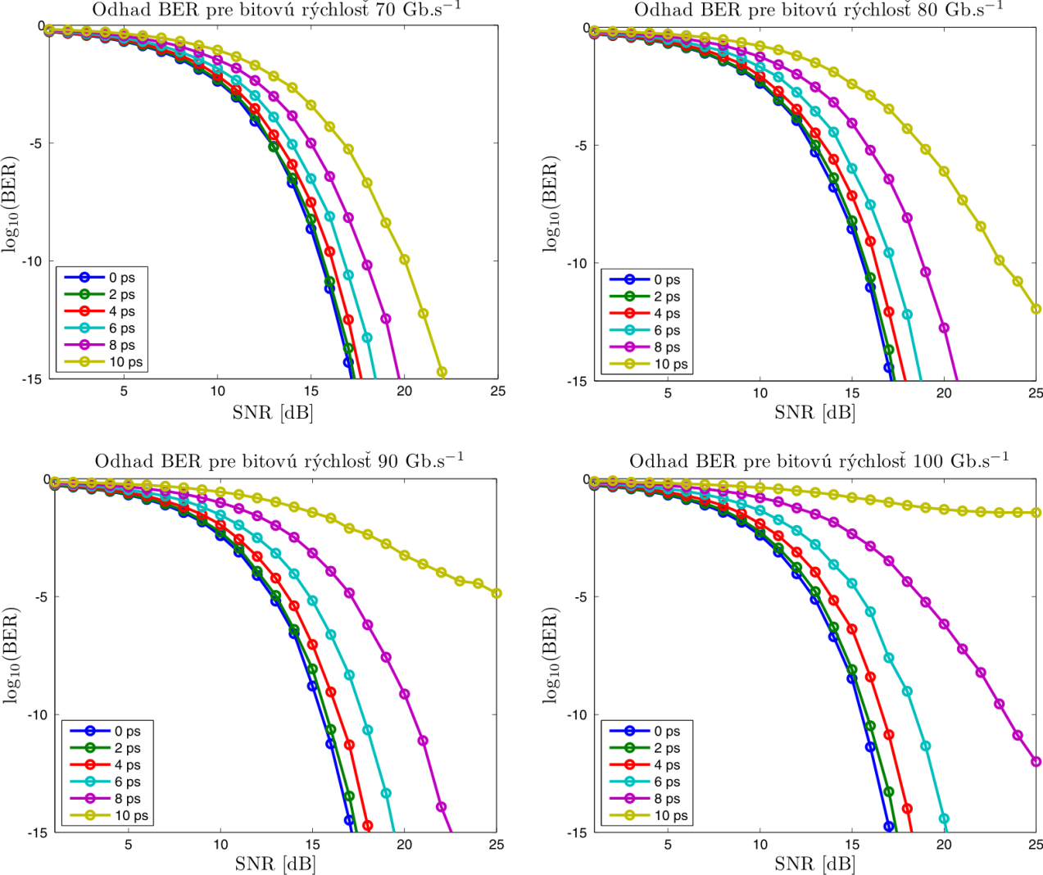
Obr. 2.1: Ukážka formátovania obrázku.

Tab. 2.1: Ukážka formátovania tabuľky.
Delenie | DWDM | CWDM
𝚫𝛌₁ | 100 GHz | 20 nm
𝚫𝛌₂ | 50 GHz | 20 nm

Laboratórium optických komunikácií je vybavené simulačným prostredím VPI Photonic, ktoré umožňuje simuláciu ako fyzickej (obr. 2.1) tak aj vyšších vrstiev optickej siete. To umožňuje najmä základný výskum v rôznych oblastiach, ktoré sú spojené napríklad s nelineárnymi prvkami ako SOA, EDFA prostredníctvom numerických počítačových modelov. V súčasnej dobe sa v laboratóriu realizuje výskum oblasti prepínania a spracovania optických signálov pre projekty COST 291 a APVV. Nakoľko sa v laboratóriu nachádza niekoľko PC uvažuje sa s využitím tzv. distribuovaného výpočtu pre potreby náročných simulácií ako napr. simulácia BER.
Číslovanie rovníc vykonáva podľa zadanej ukážky:
 | $NA=\sqrt{n_{1}^{2}-n_{0}^{2}} [-]$, | (2.1)
kde prvé číslo je číslo kapitoly a druhé je poradové číslo rovnice (2.1).
 | $∆=\frac{n_{1}^{2}-n_{0}^{2}}{2n_{1}^{2}} [-,\%]$. | (2.2)
Formátovanie zarážok:
- xx
- yy

Text záverečnej práce sa má vyznačovať jednoznačnosťou, presnosťou, používaním odbornej terminológie. Má byť dobre čitateľný a písaný tak, aby myšlienky na seba logicky nadväzovali. Z práce by malo byť jasné, aký problém bol riešený, ako bol riešený, čo sa zistilo a čo tieto výsledky znamenajú (ČMEJRKOVÁ, 1999). Ide o odborný text, ktorý má určité charakteristiky, napríklad sa v ňom neuplatňuje požiadavka štylistickej obmeny, opakovanie výrazu sa nepovažuje za nedostatok (MEŠKO, 2005). Práca má mať určitú mieru pôvodnosti, mala by prispieť k riešeniu danej problematiky konkrétnymi výsledkami, novými informáciami. Z textu musí byť preto jasné, čo autor prebral z literatúry a čo sú jeho vlastné názory, skúsenosti, výsledky, v čom je jeho vlastný prínos.
Bibliografický odkaz, citát a citácia sú termíny, ktoré si nemožno zamieňať. Hoci navzájom súvisia, ide o tri navzájom odlišné pojmy. Bibliografický odkaz je záznam o diele (dokumente), z ktorého sa čerpá (cituje), urobený podľa daných pravidiel. Citát je doslovne prevzatý text. Citácia je uvedenie prameňa (dokumentu, diela), odkiaľ autor, v tomto prípade autor záverečnej práce, prevzal citát, myšlienku alebo údaj. Uvádza sa na aktuálnom mieste v texte. Nestačí uviesť použité dielo iba v zozname literatúry (v zozname bibliografických odkazov) na konci záverečnej práce. Citácia na aktuálnom mieste textu sa robí skrátenou formou, aby nenarušovala plynulosť textu, ale tak, aby sa dala pohotovo nájsť použitá pasáž v prameni, z ktorého sa čerpá.
Citácia je teda forma skráteného odkazu a vyjadruje vzťah medzi záznamom o dokumente v zozname bibliografických odkazov a miestom v texte záverečnej práce, kde na daný dokument autor záverečnej práce odkazuje, kde je citovaná položka (citát, parafráza, výťah, údaj...).Vďaka citácii vieme nájsť príslušný záznam (položku) v zozname bibliografických odkazov a citovanú pasáž v pôvodnom dokumente (prameni).
Norma STN ISO 690 uvádza tri spôsoby citovania: metódy číselných citácií (napr. (1), potom zoradené v zozname bibliografických odkazov podľa poradia, ako sa vyskytujú v texte), citácie v poznámkach (*pod čiarou, viď predchádzajúca strana), metódu prvého údaja a dátumu, ktorá sa zvykne nazývať metódou meno a dátum (napr. (MEŠKO, 2005), potom zoradené v zozname bibliografických odkazov podľa abecedy).
Bibliografické odkazy sú záznamy o dokumentoch (prameňoch) a sú uvedené v zozname bibliografických odkazov. Tvoria sa podľa určitých schém (pravidiel) podľa normy STN ISO 690 (viď Príloha č.1 Metodické usmernenie MŠ č.56/2011, https://vzdelavanie.uniza.sk/vzdelavanie/). Ak ide o odkaz na elektronické informačné zdroje, D. Katuščák (2005, s. 223) uvádza: „Elektronické (digitálne) zdroje sú rovnocenné so všetkými ostatnými dokument-mi a vzťahujú sa na ne rovnaké práva a povinnosti z hľadiska autorského práva a rešpektovania copyrightu.“ Podľa Šveca ( (2002), s. 369-372) pri bibliografickom zápise elektronických dokumentov treba uviesť, okrem údajov uvádzaných pri konvenčnom dokumente, aj
•druh elektronického nosiča, napríklad [online], [CD].
•dátum vydania zdroja (ako je uvedený v zdroji),
• dátum aktualizácie (uviesť za dátumom vydania),
• dátum citovania, napríklad [cit. 2002-02-27],
• údaje o dostupnosti.

Záver

Zoznam použitej literatúry

(1) Wikipedia. [Online] [Dátum: 14. február 2011.] www.wikipedia.sk.
(2) ČMEJRKOVÁ, Světlana – DANEŠ, František – SVĚTLÁ, Jindra. 1999. Jak napsat odborný text. s.l. : Praha: Leda, 1999. ISBN 80-85927-69-1.

alebo:

ČMEJRKOVÁ, Světlana – DANEŠ, František – SVĚTLÁ, Jindra. 1999. Jak napsat odborný text. s.l. : Praha: Leda, 1999. ISBN 80-85927-69-1.
MEŠKO, Dušan – KATUŠČÁK, Dušan et al. 2005. Akademická príručka. s.l. : Martin : Osveta, 2005. ISBN 80-8063-200-6.
Wikipedia. [Online] [Dátum: 14. február 2011.] www.wikipedia.sk.
Wikipedia. [Online] [Dátum: 14.. február 2011.]
ŠVEC, Štefan. 2002. Zostavovanie bibliografických odkazov a ich zoznamov podľa re-vidovanej STN ISO 690. september – október 2002, In: Pedagogická revue, Zv. 54, s. 364-372. ISSN 1335-1982.

ČESTNÉ VYHLÁSENIE
Vyhlasujem, že som zadanú bakalársku prácu vypracoval samostatne, pod odborným vedením vedúceho bakalárskej práce Meno Priezvisko a používal som len literatúru uvedenú v práci.
Súhlasím so zapožičiavaním diplomovej práce.

V Žiline dňa 27. 4. 2012 ____________________ podpis

Prílohová časť

Zoznam príloh
Príloha A: i

Príloha A:

Poznámka pod čiarou vysvetľuje to čo nie je žiadané uvádzať v texte, avšak má s ním určitú súvislosť, ktorú je vhodné doplniť, resp. vysvetliť.

